实验5 IIR数字滤波器的级联结构
【实验目的】
加深IIR数字滤波器的级联结构的理解，掌握应用MATLAB实现给定系统的级联结构。
【实验内容】

利用MATLAB编程将给定直接结构的系统用级联结构来实现，要求如下：自己编写一个通用的函数，输入参数为直接形式的系统函数分母多项式的各阶系数与分子多项式的各阶系数，即假定分母和分子多项式均为N阶。输出为矩阵Numerator和Denominator，其中Numerator和Denominator的每一行分别代表一个二阶节（一阶节可看做二阶节的特例）中分子和分母中的系数。
给定一个系统，利用编写的函数求出级联结构中各个二阶节的系数，画出系统的级联结构图（画图不必用MATLAB，可用其他画图软件或手工画图后拍图贴在实验报告中）。禁止使用MATLAB自带的函数tf2sos和zp2sos。
一个系统由如下的差分方程给出，编写求级联结构各二阶节系数的函数，用主程序调用该函数求出该系统各级二阶节的系数，根据程序运行结果，画出该系统的级联结构。
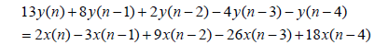
【实验步骤】
Matlab代码（函数）
function [Numerator,Denominator] = Cascade(Numerator_in,Denominator_in)

l_n = length(Numerator_in);
l_d = length(Denominator_in);

r_n = roots(Numerator_in); %归一化求根
r_d = roots(Denominator_in); %归一化求根

r_n = cplxpair(r_n);%排列根的顺序
r_d = cplxpair(r_d);

if mod(length(r_n), 2) ~= 0
r_n = [r_n; 0]; % 补零处理
end

if mod(length(r_d), 2) ~= 0
r_d = [r_d; 0]; % 补零处理
end

Numerator = [];
Denominator=[];
for i = 1:(l_n)/2
pair_n = r_n(2*i-1:2*i);
num_coeff = poly(pair_n);
Numerator = [Numerator;num_coeff];
end

for i = 1:(l_d)/2
pair_d = r_d(2*i-1:2*i);
den_coeff = poly(pair_d);
Denominator = [Denominator;den_coeff];
end

K_n = Numerator_in(1); %计算增益
K_d = Denominator_in(1);
Numerator(1, :) = Numerator(1, :) * K_n/K_d;

end

Matlab代码（主程序）
% 输入系统系数
B = [2, -3, 9, -26, 18];
A = [13, 8, 2, -4, -1];

% 调用函数并输出结果
[Numerator, Denominator] = Cascade(B, A);
disp('Numerator Coefficients:');
disp(Numerator);
disp('Denominator Coefficients :');
disp(Denominator);

【实验结果及分析】
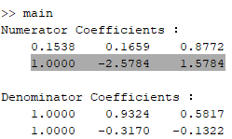
图表 1
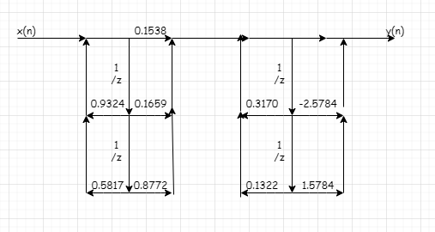
图表 2
【实验中遇到的问题及解决启示、实验心得】
- 补零逻辑的完成
在完成级联的函数过程中，我没有考虑到可能由于Numerator和Denominator为奇数，这会导致匹配的根会剩下一个一阶节，使得程序报错：
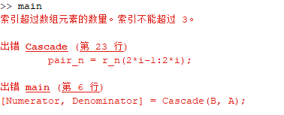
当我们加入补零逻辑后，
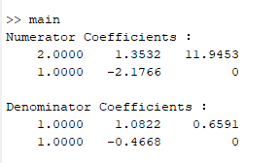
图表 3
实验成功
通过本次实验，我深入理解了IIR滤波器级联结构的实现原理，掌握了将高阶系统分解为二阶节（或一阶节）的复共轭根配对方法。实验中遇到的零极点配对不准确、奇数阶多项式补零问题，让我意识到理论推导与代码实现的差异，最终通过调整根的顺序并手动分配增益解决。

